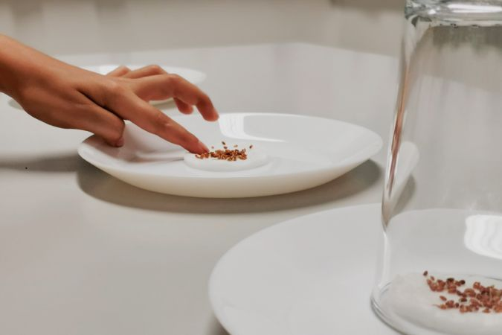

# «Luca entdeckt verschiedene Gesichter der Energie»

## 1. Luca kommt zu spät zur Schule*

### AUFGABE A

#### Luca erwacht aus einem tiefen Schlaf. Er wirft einen Blick auf den Wecker und erschrickt: In 10 Minuten beginnt die Schule! Sein elektrischer Wecker ist stehen geblieben, Luca hat verschlafen. Er springt aus dem Bett und drückt den Lichtschalter – das Licht bleibt aus. Er wirft sich in die Kleider und stürzt ohne Morgenessen aus der Wohnung. Vergebens drückt er im Treppenhaus den Liftknopf, der Lift scheint gerade jetzt zu streiken. Im Keller brennt das Licht nicht. Luca muss das Fahrrad im Dunkeln herausholen und verliert viel Zeit dabei. Fünf Minuten nach dem Läuten erreicht er die Schule, gleichzeitig mit seiner Lehrerin. Auch sie hat Probleme gehabt: Der Strom ist in der ganzen Stadt für zwei Stunden ausgefallen.

#### Luca will mehr über den Stromausfall herausfinden. Wer legte seinen Wecker lahm?

Diskutiert in Vierergruppen.

* Was ist für euch Strom? Wo brauchen wir Strom?
* Was ist ein Stromausfall?

Schreibt eure Ideen in das Forschungsheft.

### AUFGABE B

#### Luca hat sich über diesen Stromausfall sehr geärgert. Er erkennt, dass er für den Wecker, das Licht, das warme Frühstücksgetränk, den Lift immer vom Strom abhängig ist. Luca überlegt, ob er zum Beispiel sein ferngesteuertes Auto auch mit einem anderen Antrieb als mit Strom (einer Batterie) fahren lassen kann.

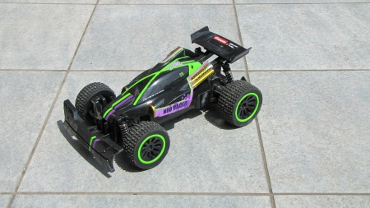

Ferngesteuertes Auto. Quelle pixaby. atimedia.

Kannst du Luca helfen?

Diskutiert in Vierergruppen, welche Antriebsform für das Auto möglich wäre.

Schreibe oder zeichne eine Lösung in dein Forschungsheft.

### MINT UNTERWEGS



Fragebogen MINT unterwegs

## 2. Luca baut ein Instrument, um verschiedene Energieformen zu entlarven.

## AUFGABE A

#### Ihr möchtet nun verschiedene Energieformen erforschen. Dazu benötigt ihr ein Instrument, einen Energie-Kompass, mit dem ihr verschiedene Energieformen erkennen könnt. Luca schlägt vor, einen Energie-Kompass herzustellen.

Das Blatt Energie-Kompass, das du von deiner Lehrperson erhältst, kannst du übernehmen.

* Zeichne einen etwa 15 cm langen und 2 cm breiten Zeiger, der an beiden Enden eine Pfeilspitze trägt.
* Bestimme mit den zwei Diagonalen die Mitte der umrandeten Fläche.
* Steche mit einem spitzen Gegenstand in die Mitte des Zeigers und in die Mitte des Blattes ein Loch.
* Führe ein Stück Schnur durch die Löcher.
* Klebe mit Klebstreifen auf beiden Seiten die Enden fest.

Klebe den Energie-Kompass in dein Forschungsheft.

Beim nächsten Versuch kannst du den Energie-Kompass einsetzen.

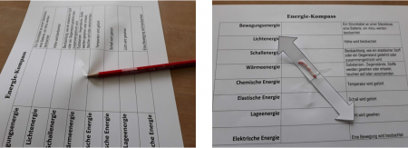

Energiekompass. Eigene Darstellung

## 3. Auf der Suche nach Energieformen

### AUFGABE A

#### Welche weiteren Energieformen kennt ihr neben der elektrischen Energie noch?

#### Um das herauszufinden, schlüpft ihr nun in die Rolle von Forscherinnen und Forschern. Forscherinnen und Forscher arbeiten meistens in drei Schritten:

1. vermuten
2. beobachten
3. erklären

**Arbeitet zu zweit am Versuch «Artistenwippe».**

1. Schreibt in euer Forschungsheft vor dem Versuch, was ihr **vermutet**.
2. Erforscht nun die Artistenwippe. Schreibt die **Beobachtung** ins Heft.

**Material**:

* Lineal
* Bleistift
* Radiergummi
* Münzen
* Energiergiekompass

**Vorgehen**:

1. Legt auf das eine Ende des Massstabs, der auf dem Bleistift liegt, eine Münze.
2. Lasst den Gummi auf der anderen Seite auf den Massstab fallen. Was geschieht?
3. Wiederholt den Versuch, indem ihr den Gummi aus grösserer Höhe fallen lässt.

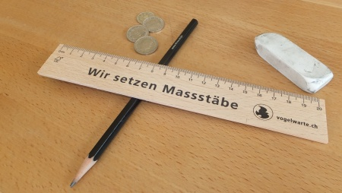

Setzt nach dem Experiment den **Energiekompass** ein.

* Mit welchen Energieformen habt ihr experimentiert?
* Versucht diese Energieformen mit dem Energie-Kompass zu benennen.

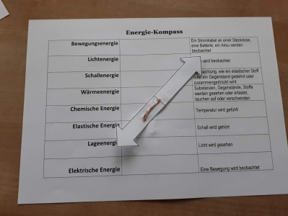

Energiekompass. Eigene Darstellung

Auf der rechten Seite des Energie-Kompasses könnt ihr die Wirkung der Energieform erkennen. Wenn ihr den Zeiger auf einen dieser Indikatoren stellt, könnt ihr auf der anderen Seite des Zeigers die Energieform ablesen.

Welche Energieform habt ihr also untersucht?

### AUFGABE B

#### Erforscht nun zu zweit den **«Elastischen Massstab»**

**Material**:

* Unterschiedlich harte Lineale
* Gummi
* Münzen.

Schreibt vor dem Versuch in euer Forschungsheft eure **Vermutung**.

* Wie kann der Gummi oder die Münze am höchsten geschleudert werden?

Schreibt die **Beobachtung** ins Heft.

Setzt am Schluss wieder den **Energie-Kompass** ein. Gelingt es euch, die Energieformen zu benennen?

* Welche Energieformen habt ihr untersucht?

## 4. Mit dem Energie-Kompass auf Pirsch

### AUFGABE A

Untersucht nun mit dem Energie-Kompass euer Schulzimmer

* Welche unterschiedliche Energieformen könnt ihr entdecken.



**Vorgehen:**

* Was könnt ihr erkennen? Mit dem Zeiger zur rechten Spalte gehen.
* Anschliessend auf der linken Spalte die Energieform ablesen.

**Wo findet ihr welche Energieform?**

* Tragt fünf Beispiele in euer Forschungsheft ein.

**AUFGABE B**

Luca liebt den Sport. Er hat einen Schnuppertag beim Leichtathletikverein absolviert. Dabei durfte er zum ersten Mal Stabhochsprung ausprobieren.

Heute überlegt er sich, welche Energieformen im Stabhochsprung auftreten.

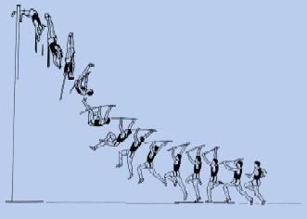

Kannst du ihm helfen, mit dem Energiekompass die Energieformen in den einzelnen Phasen des Sprungs zu benennen?

## 5. Die geniale Energieform, ein Fahrzeug anzutreiben

### AUFGABE A

#### Was hast du alles neu dazugelernt?

* Schreibe in dein Forschungsheft, was du neu dazugelernt hast.
* Sicher kennst du jetzt verschiedene Energieformen.

Lies im Forschungsheft nochmals eure Vorschläge durch, die ihr als Antrieb für Lucas ferngesteuertes Auto überlegt habt (Baustein 01, Aufgabe B).

* Diskutiere mit deiner Gruppe über euren Vorschlag.
* Was sagt ihr zu dieser Antriebsform?
* Korrigiert, wenn nötig mit eurem neuen Wissen eure Überlegungen oder eure Zeichnung.

Welche Energieform kannst du Luca vorschlagen?  
Tauscht im Plenum eure Ideen aus.

## 6. Kresse-Versuch

### AUFGABE A

#### Luca hat zu Hause einen Hamster. Der Hamster liebt frische Kresse, die Luca immer selber keimen lässt. Luca ist aufgefallen, dass die Kresse auf dem hellen Balkon besser gedeiht als im dunklen Treppenhaus. Woran mag das liegen? Kannst du Luca helfen? Bereite einen Versuch vor, wie das die Forscherinnen und Forscher auch machen.

* Sie schreiben in ihr **Forschungsheft** ihre Frage, die sie untersuchen wollen: **Wächst Kresse an dunklen und an hellen Standorten gleich gut?**
* Sie formulieren bereits eine Vermutung: **Pflanzen wachsen** ...
* Nun führen sie das Experiment durch. Sie schreiben genau ihre **Beobachtungen** auf. Am Schluss erklären sie, was sie aus dem Experiment gewonnen haben.

#### Nun seid ihr dran!

* Streut Kresse-Samen auf zwei Teller mit je einer nassen Watterondelle aus.
* Deckt einen Teller mit einem lichtdurchlässigen Glas ab.
* Deckt den anderen Teller mit einer lichtundurchlässigen Tasse ab

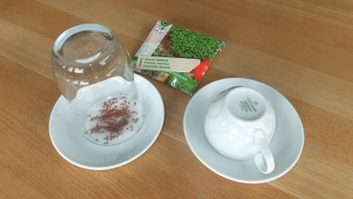

Kresse-Versuch. Eigene Darstellung.

1. Was ist eurer **Vermutung**? Schreibt diese in euer Forschungsheft.
2. Setzt das Experiment an.
3. **Beobachtet** täglich. Tragt eure Beobachtungen in euer Forschungsheft ein (du kannst auch Fotos machen)
4. **Formuliert** eine Erklärung.